電通二甲 微處理器實驗 實驗結報

實驗名稱 | Arduino Lab_01
組別 | 25 | 組員 | 梁艾蓉 / 胡皓雯

- 實驗目的
1.使用 circuits.io 模擬 Arduino UNO 電路及程式
2.繪製電路圖
3.觀察 Arduino UNO 之輸出
4.學習將程式碼及實驗報告上傳至 Github

- 實驗步驟
- 填寫分組表單
- 啓動 Arduino IDE, 載入 Blink 程式碼
- 至 circuits.io 註冊帳號，啟動 Arduino 模擬器
- 接上 LED 電路
- 修改程式，將 LED 輸出改為 Pin 9
- 觀察 LED 之閃爍間隔
- 修改程式, 使 LED 閃爍間隔分別增加為 2 倍及 ½ 倍, 重新量測並截圖
- 畫出電路圖

- 程式碼
void setup() {
// initialize digital pin 13 as an output.
pinMode(13, OUTPUT);
}

// the loop function runs over and over again forever
void loop() {
digitalWrite(13, HIGH); // turn the LED on (HIGH is the voltage level)
delay(1000); // wait for a second
digitalWrite(13, LOW); // turn the LED off by making the voltage LOW
delay(1000); // wait for a second
}

- 實驗結果及分析
1.將LED的延遲時間1000改為500 ,則LED閃爍速率變快。
將LED的延遲時間1000改為2000 ,則LED閃爍速率變慢。
2.將PIN13改為PIN9,沒有差別。

- 心得討論
今天第一次接觸了Autodesk Circuits，發現在電腦上接電路真的非常方便，元件很多，元件的圖片也很可愛，以後都不想用麵包板接電路了，哈 哈 哈!!!

- 修正電路圖
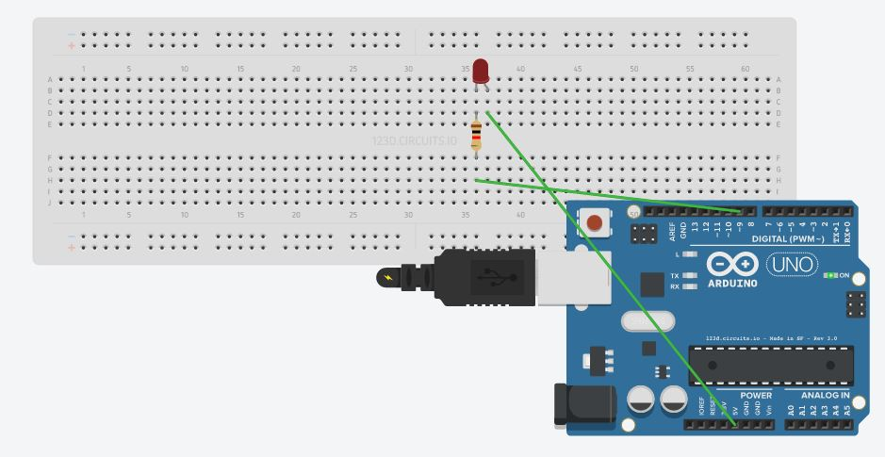

- 修正程式碼
// the setup function runs once when you press reset or power the board
void setup() {
// initialize digital pin 13 as an output.
pinMode(9, OUTPUT);
}

// the loop function runs over and over again forever
void loop() {
digitalWrite(9, HIGH); // turn the LED on (HIGH is the voltage level)
delay(2000); // wait for 2 second
digitalWrite(9, LOW); // turn the LED off by making the voltage LOW
delay(2000); // wait for 2 second
}

